Objava rezultata istraživanja povodom Dana sigurnijeg interneta 2024.

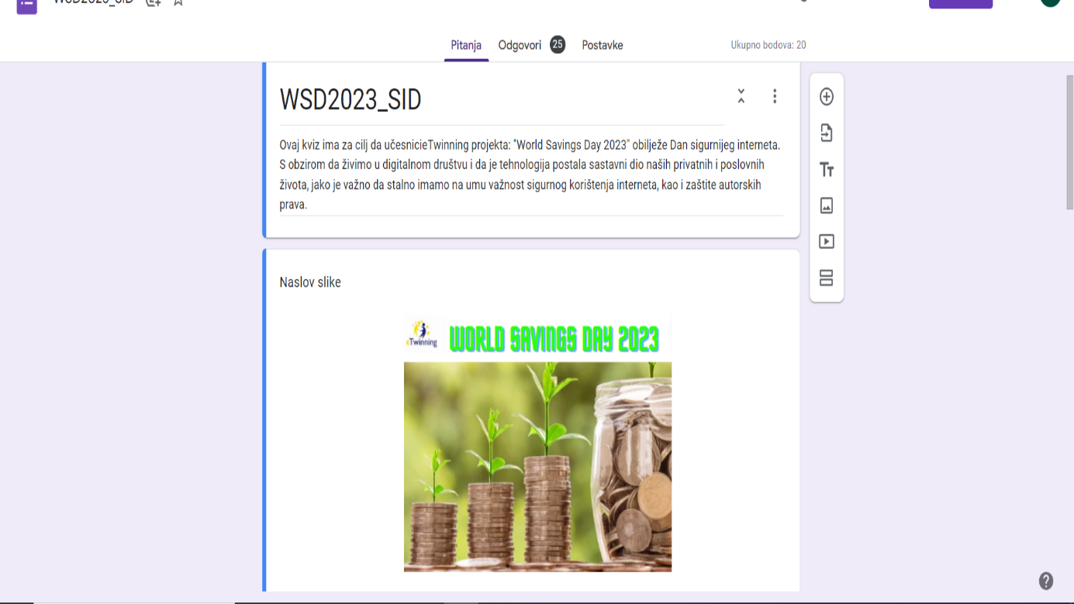

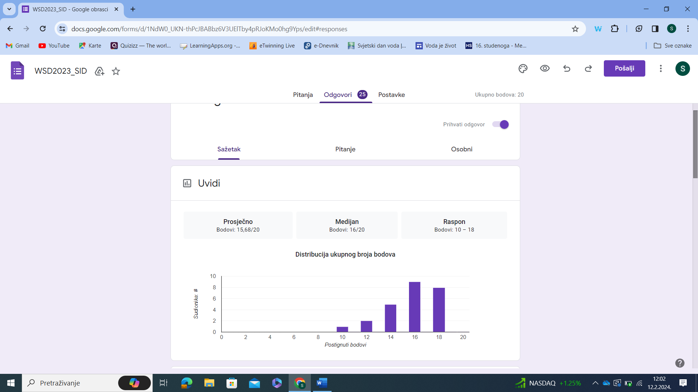

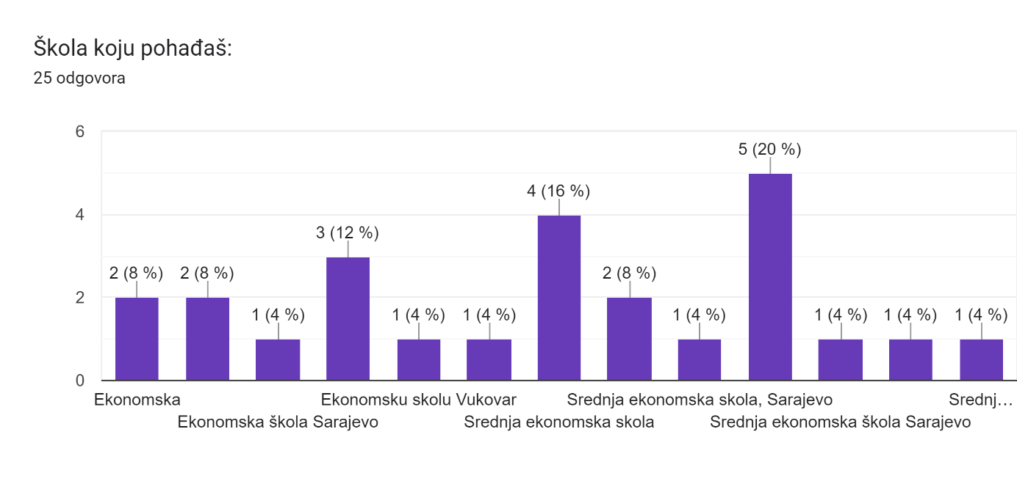

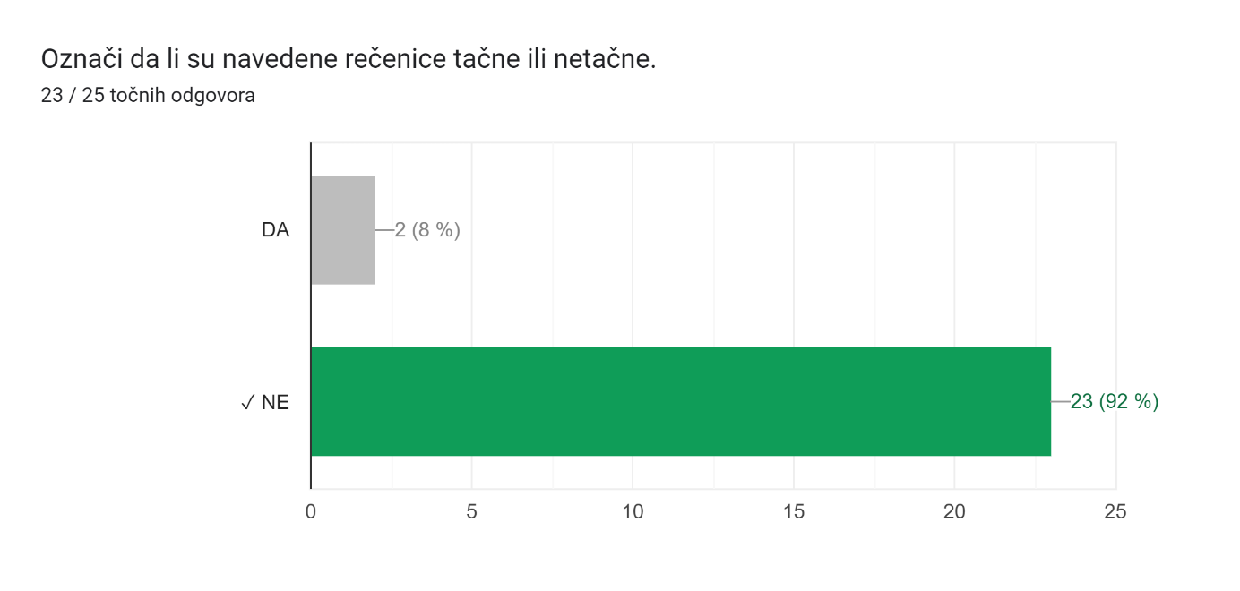

Redak 1
Dan sigurnijeg interneta se obilježava svake prestupne godine.
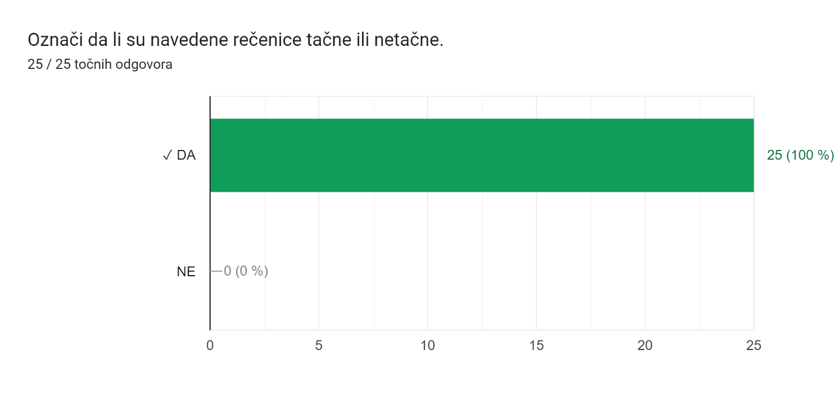
Redak 2
Svako od nas može da doprinese svojoj sigurnosti na internetu.
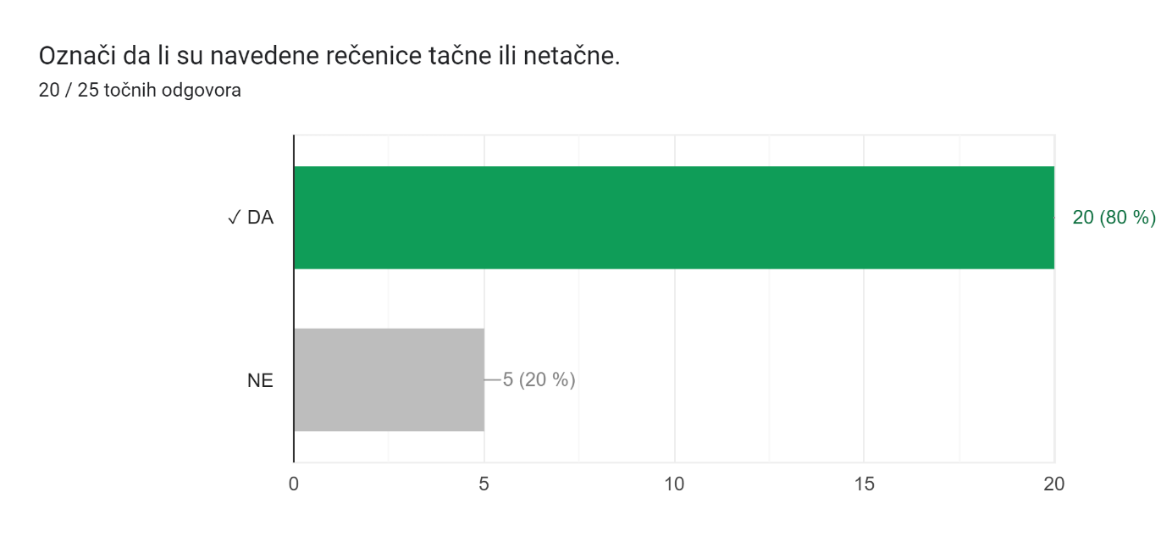
Redak 3
Prilikom surfanja po internetu u javnim objektima poželjno je koristiti "Incognito window" na pretraživaču

Redak 4
Treba paziti koje "kolačiće" prihvatamo prilikom posjećivanja internet stranica.

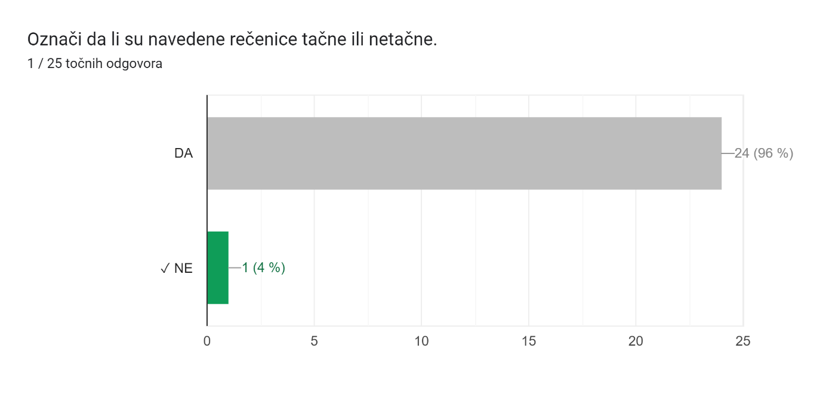
Redak 5
Autorsko pravo štiti i ideju i autorsko djelo koje predstavlja izražaj te ideje.

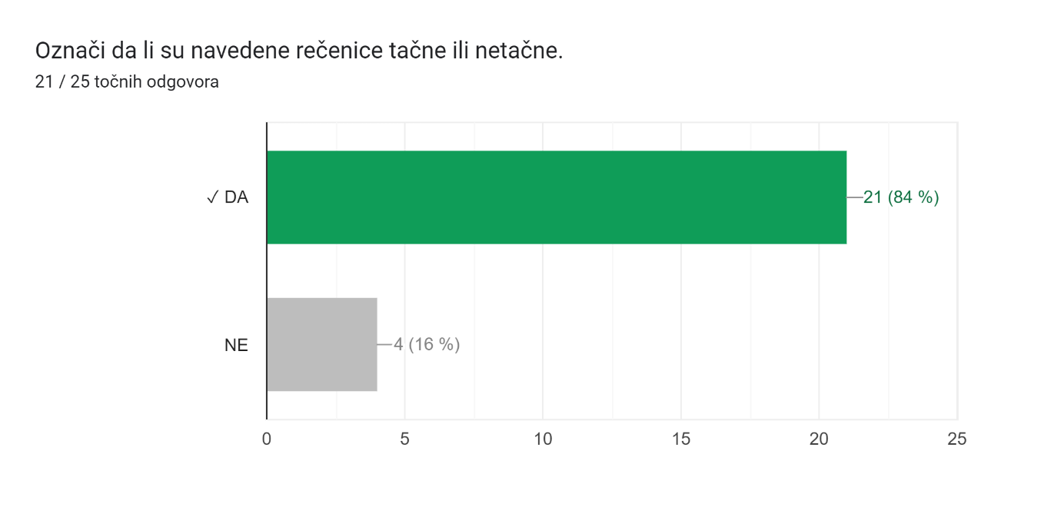
Redak 6
Pitanja autorskih prava su regulisana pravnim okvirom Europske unije , te međunarodnim ugovorima.

Redak 7
Dopušteno je koristiti tuđe prezentacije, bez navođenja izvora.

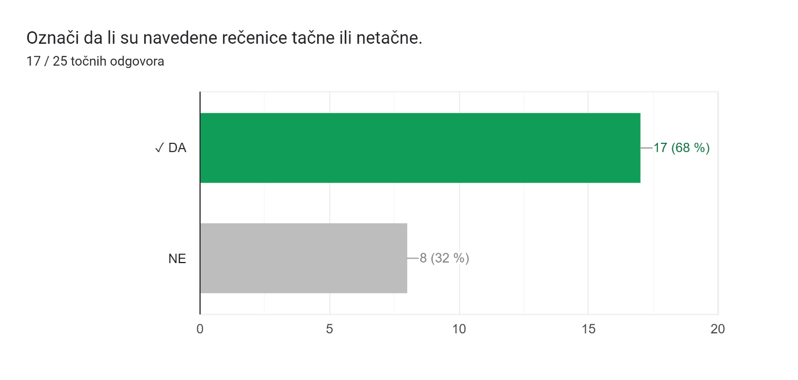
Redak 8
Dopušteno je obilježavati Dan sigurnijeg interneta bez pozivanja na stranicu www.dansigurnijeginterneta.ba.

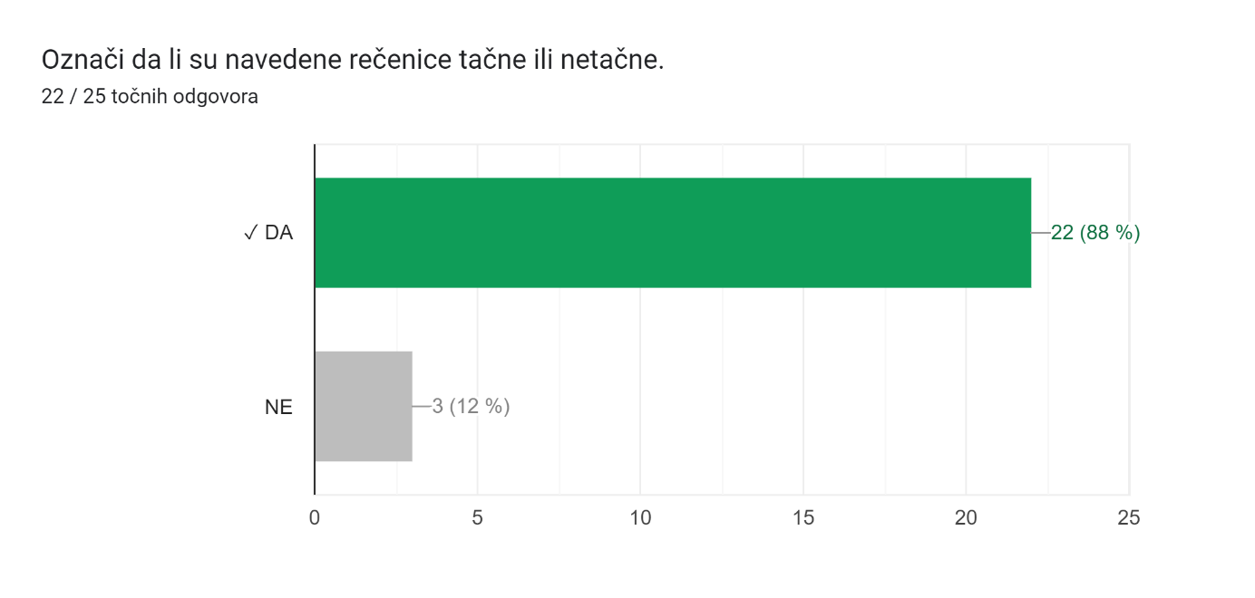
Redak 9
Putem TwinSpace-a učenici mogu međusobno komunicirati.

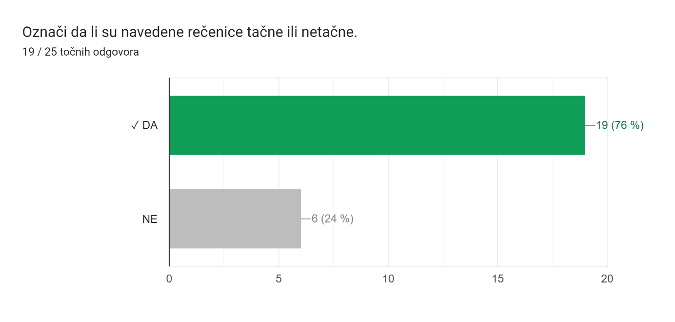
Redak 10
Strogo je zabranjeno eTwinning platformu koristiti u komercijalne svrhe.

